**Bài thi giữa kì -IDE**

**33-23637731-trần quốc Huy**

**câu a:**

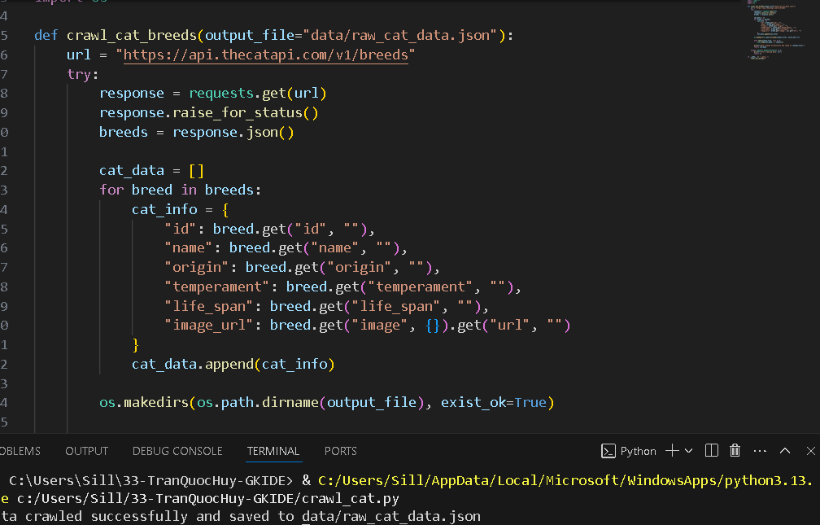

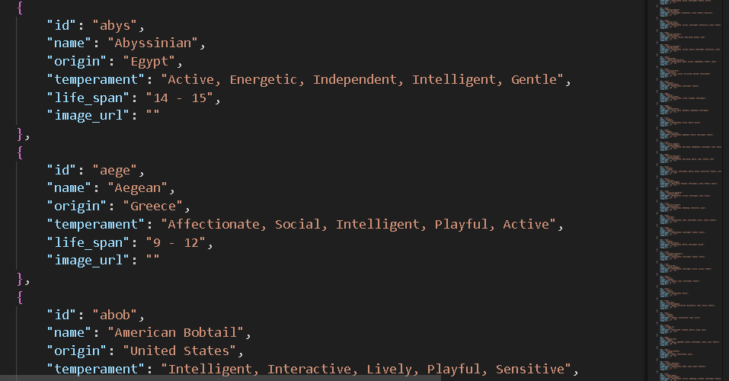

**Câu B:**

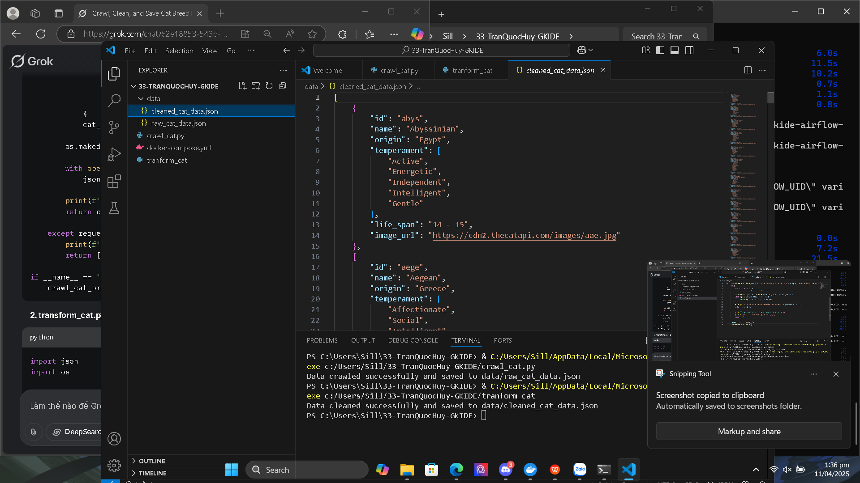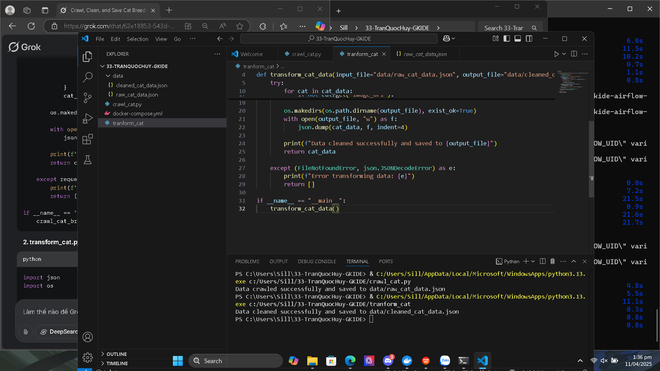

**Câu c:**